KAYGI NEDİR?
Kişinin belli bir uyaranla karşı karşıya kaldığında yaşadığı bedensel, duygusal ve zihinsel değişimlerle kendini gösteren bir uyarılmışlık halidir. Bir miktar kaygının olumlu etkileri vardır. Ancak aşırı kaygı durumu paniğe sebep olur.

KORKU MU KAYGI MI?
Korkuda fiziksel varlığımızı tehdit eden unsurlar vardır. Kaygıda böyle bir tehdit yoktur. Sınav kaygısında sınavın kendisi kaygıya yol açmaz, sınavın kişi tarafından algılanış biçimi kaygıya yol açar.
- Tam puan almalıyım.
- Ailemin yüzüne nasıl bakarım?
- Ya başaramazsam?
- Arkadaşım daha yüksek not alırsa?
- Öğretmenlerim ne der?
- Hiçbir şey bilmiyorum. gibi..
SINAV KAYGISI NEDİR?
Sınav öncesinde öğrenilen bilginin, sınav sırasında kullanılmasına engel olan ve başarının düşmesine neden olan yoğun kaygı durumudur.

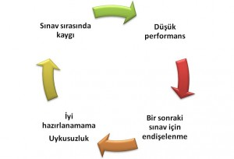

KAYGI HEP OLUMSUZ MU ETKİLER?
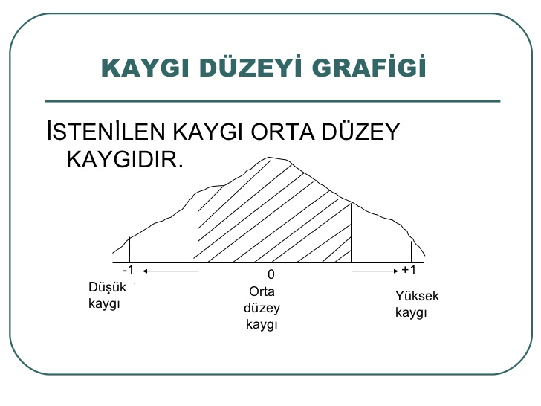
- Normal ölçülerdeki kaygı performansı arttırıcıdır.
- Aşırı kaygı durumunda salgılanan adrenalin bilgi transferini engeller, fiziksel sorunlara ve paniğe sebep olur.
- Sınav kaygısının derin boşluk hissi, depresyon, fiziksel rahatsızlık gibi sonuçları olabilir.

Orta Düzeyde Kaygı | Yüksek Düzeyde Kaygı
Dikkati arttırır.  Öğrenme gücünü arttırır.  Hatırlamayı kolaylaştırır.  Bilgi transferini güçlendirir | Konsantrasyonu azaltır.  Unutkanlığı güçlendirir.  Bilgileri kullanmayı zorlaştırır  Karar vermeyi engeller.

Sınav Kaygısı; her yaş grubundan öğrencinin yaşadığı bir problemdir. Ancak, aşılamayacak bir problem değildir!

SINAV KAYGISININ BELİRTİLERİ
- Kalp atışlarında hızlanma
- Hızlı nefes alıp-verme
- Terleme ve/veya titreme
- Dilin damağın kuruması
- Mide şikayetleri
- Baş ağrısı
- İshal-kabızlık
- Yorgunluk belirtileri
- Gerginlik/sinirlilik hali
- Yeme alışkanlıklarında değişme
- Telaş, şaşkınlık, dikkat bozuklukları
- Huzursuz uyku, kabus görme
- Olumsuz düşüncelerdir.

SINAV KAYGISININ SEBEP OLDUĞU DUYGULAR
- Endişe
- Mutsuzluk
- Huzursuzluk
- Öfke-Kızgınlık
- Korku
- Hayal kırıklığı
- Ümitsizlik
- Mahcubiyet

SINAV KAYGISININ NEDENLERİ
- Kötü çalışma alışkanlıkları,
- Görev ve sorumlulukları erteleme,
- Zamanı iyi kullanamama,
- Başarısız olma ve değerlendirilme korkusu, Beklenti düzeyi (Aile, öğretmen, arkadaş, kendisi)
- Mükemmeliyetçi yaklaşım gibi
SINAV KAYGISI İLE BAŞA ÇIKMA
1)Sınavdan Önce;
  - Sınava tam çalışmış olarak girin,
  - Spor yapın,
  - Sınavdan önceki gece iyi uyuyun,
  - Aç karnına sınava girmeyin
  - Sınava acele içinde girmeyin, erken gidin,
  - Son ana kadar asla ders çalışmayın,
  - Zihninizde geçmişteki başarısızlıkları değil, başarılarınızı vurgulayın,
  - Sınava kendinize güvenerek girin.

2)Sınav Süresince;
    - Sınav için olumlu düşünün,
    - Zamanı nasıl kullanacağınıza ve soruları hangi sırayla cevaplayacağınıza karar verin,
    - Soruları ve yönergeleri dikkatlice okuyun,
    - Açıklama isteyin,
    - Zaman zaman duruşunuzu değiştirin, bu sizi rahatlatacaktır,
    - Sınıf arkadaşlarınız sınavlarını erkenden bitirdiğinde panik olmayın.
    - Sınav başarısı ile kişilik değerinizi bir tutmayın.

KAYGI İLE BAŞA ÇIKMA YOLLARI
- Zihinsel Uygulamalar
- Bedensel Uygulamalar

OLUMLU DÜŞÜNCELER
- Zamanımı etkili şekilde kullanabilirim.
- Takıldığım yerler olabilir, bilenlere sorup yardım alabilirim.
- Önceden başarısız olmuş olabilirim ama nedenlerini biliyorum, şimdi çalıştım ve başarabilirim.
- Ben bedenimi ve duygularımı kontrol edebilirim, başarılı olabilirim.
BEDENSEL UYGULAMALAR
- Doğru nefes almak ve gevşeme: Sınav girmeden ya da sınav sırasında kaygı düzeyinizin artarsa, birkaç kez derin nefes alın. Birkaç dakika gözlerinizi kapatarak sizi mutlu eden bir anıyı ya da bir yeri hayal edin. Bu rahatlamanıza ve düşünce odağınızın değişmesine yardımcı olacaktır.
- Sağlıklı beslenmek: Alkol ve zararlı maddelerden uzak durmak, sebze ve meyve, protein ve vitamini yüksek yiyecekleri düzenli bir şekilde tüketmelisiniz.
- Düzenli uyku uyumak ve iyice dinlenmek.

ÖNERİLER
- Kaygıya karşı olumlu düşünceler geliştirin.
- Çok aşırı olmadığı sürece kaygının olmasının herhangi bir zararı olmadığını unutmayın.
- Bedensel gevşeme hareketlerine zaman ayırın.
- Uykunuza, beslenmenize özen gösterin.
- Dikkatinizi sadece derse ve sınava verin.
- O gün neler yapacağınıza hangi konuları çalışacağınıza dair gününüzün planını yapın.

Kaynakça
- Ercan HARMANCI, F şıkkı var mı? ,2008
- http://bursa.meb.gov.tr/
- http://aday.baskent.edu.tr
- www.eba.gov.tr
- https://www.dersimiz.com
- www.pedagogsitesi.com

Hazırlayan:
Esra KILIÇ
Semina Ecem TEMİZEL
Uludağ Üniversitesi PDR 4.Sınıf

YILDIRIM REHBERLİK ve
ARAŞTIRMA MERKEZİ

SINAV KAYGISI VE
BAŞA ÇIKMA YOLLARI

Mayıs - 2019
BURSA

